$TOOLKIT_DIR$\CONFIG\debugger\NXP\MKE02Z32xxx4.ddf

器件描述文件选择freescale的就行

寄存器基本一致，有个别是不一样的SIM_UUID,FLASH寄存器（不一致）
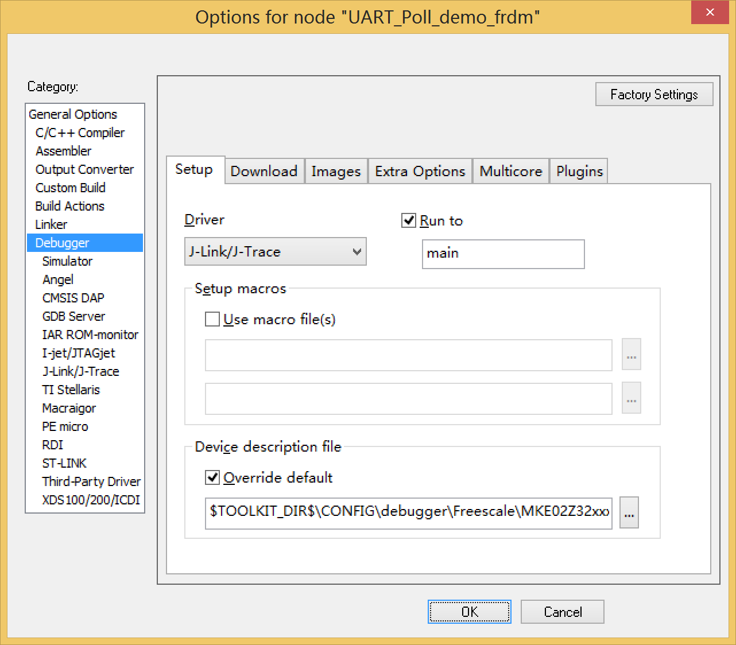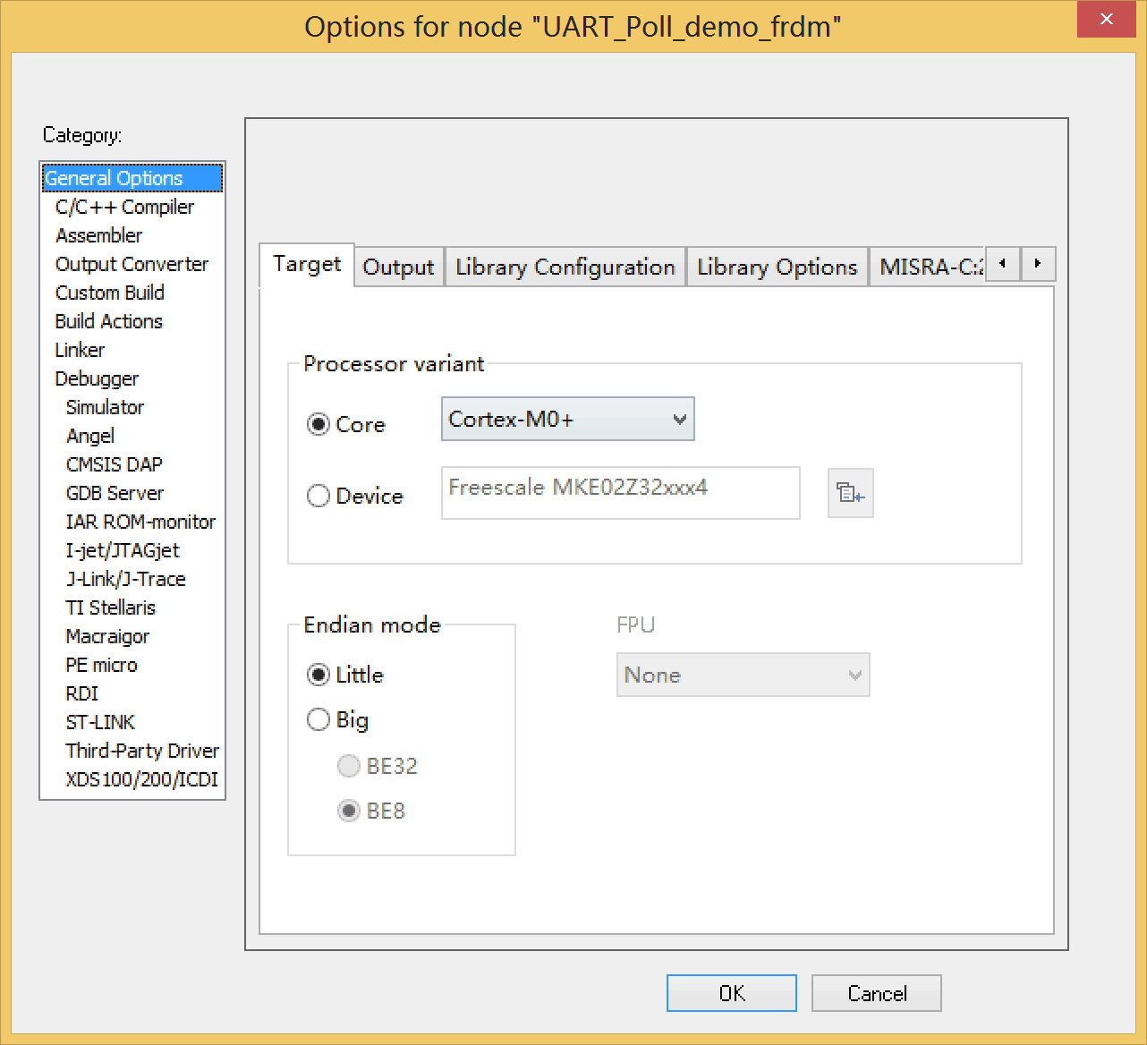

Keil的http://bbs.21ic.com/icview-1614030-1-2.html

